|  |  |  |  |
| --- | --- | --- | --- |
| POLITECHNIKA LUBELSKA  Wydział Elektrotechniki i Informatyki  Informatyka (IIST) | **Labolatorium fizyki**  **Prowadzący: mgr inż. Jakub Grotel** | | |
| Nazwisko i Imię | Semestr  II | Rok akademicki  2022/2023 | Grupa:  IIST 2.5  GL 9 |
| 1. |
| Data wykonania ćwiczenia: | Nr dośw.:  E5.1 |
| Temat ćwiczenia:  **Pomiary SEM ogniwa metodą kompensacji** | | Data oddania sprawozdania: | OCENA: |

1. **Cel i zakres ćwiczenia**

Celem ćwiczenia jest pomiar siły elektromotorycznej baterii metodą kompensacji. W zakres ćwiczenia wchodzi praktyczne zastosowanie prawa Ohma, Praw Kirchhoffa praz wiedzy na temat siły elektromotorycznej dotyczącej ogniwa galwanicznego.

1. **Opis badanego zjawiska fizycznego**

Podczas ćwiczenia mierzona jest siła elektromotoryczna (SEM) ogniwa galwanicznego. SEM jest miarą zdolności ogniwa do przekazywania ładunku elektrycznego, jednostką jest wolt (V). Wynikiem działania siły elektromotorycznej, na zewnętrznym obciążeniu podłączonym do ogniwa powstaje różnica potencjałów, czyli napięcie elektryczne. Pozwala to na przepływ prądu elektrycznego. Wewnętrzny opór ogniwa wpływa na wartość napięcia i prądu w obwodzie, co wykorzystuje się w metodzie kompensacji.

1. **Stanowisko pomiarowe**

W skład zestawu doświadczalnego wchodzą: zasilacz napięcia stałego (Z), potencjometr (Rs), dzielnik napięcia-opornik dekadowy (Rd), mikroamperomierz (μA), badane ogniwo (Ex), galwanometr (G), wyłącznik (W2), wyłącznik telegraficzny (W1).

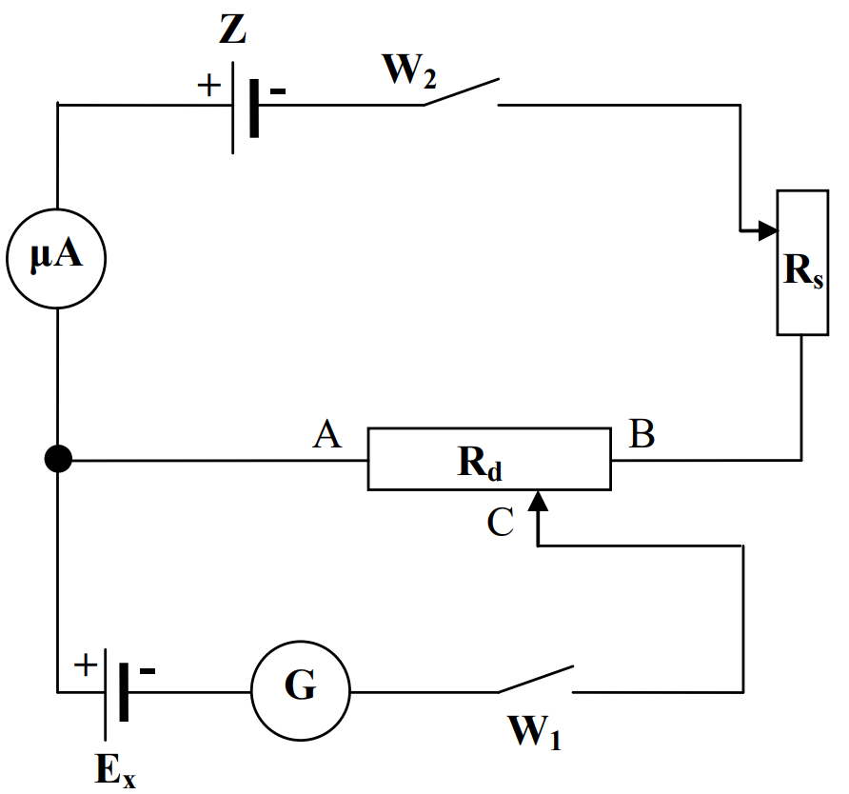

Rysunek 1 Schemat obwodu elektrycznego

1. **Wyniki ćwiczenia**

Tabela 1 Pomiary SEM

|  |  |  |  |  |
| --- | --- | --- | --- | --- |
| Nr ogniwa | I[A] | $R_{x}$ [Ω] | $E_{x}$ [V] | < $E_{x}$ >[V] |
| 0,000506 | 9150 | 4,6299 | 4,4475 |
| 1 | 0,000703 | 6590 | 4,6328 |
| 0,000837 | 5525 | 4,6244 |
| 0,001079 | 4295 | 4,6343 |
| 0,001164 | 3980 | 4,6327 |
| 0,001234 | 3750 | 4,6275 |
| 0,001347 | 3435 | 4,6252 |
| 0,001505 | 3075 | 4,6263 |
| 0,001616 | 2860 | 4,6218 |
| 0,001825 | 1545 | 2,8196 |

Przykładowe obliczenia:

$$E_{x}=I*E_{x}=0,000506*9150=4,6299[V]$$

1. **Wyznaczanie niepewności pomiaru**

Tabela 2 Wyznaczanie niepewności pomiarowej

|  |  |  |  |  |  |
| --- | --- | --- | --- | --- | --- |
| Ex[V] |  |  |  | ΔEx[V] | Ex[%] |
| 4,6299 | 9150 | 0,000506 | 0,000014048 | 0,1285 | 2,78 |
| 4,6328 | 6590 | 0,000703 | 0,000015624 | 0,103 | 2,22 |
| 4,6244 | 5525 | 0,000837 | 0,000016696 | 0,0922 | 1,99 |
| 4,6343 | 4295 | 0,001079 | 0,000018632 | 0,08 | 1,73 |
| 4,6327 | 3980 | 0,001164 | 0,000019312 | 0,0769 | 1,66 |
| 4,6275 | 3750 | 0,001234 | 0,000019872 | 0,0745 | 1,61 |
| 4,6252 | 3435 | 0,001347 | 0,000020772 | 0,0714 | 1,54 |
| 4,6263 | 3075 | 0,001505 | 0,000022036 | 0,0678 | 1,47 |
| 4,6218 | 2860 | 0,001616 | 0,000022928 | 0,0656 | 1,42 |
| 2,8196 | 1545 | 0,001825 | 0,0000246 | 0,038 | 1,35 |

Przykładowe obliczenia:

$$\left|\frac{{∂E}_{x}}{∂I}\right|=R_{x}=9150$$

$$\left|\frac{{∂E}_{x}}{∂R_{x}}\right|=I=0,000506$$

$$∆I_{x}=\left(\frac{0,8}{100}\right)*I_{x}+0,00001=0,008*0,000506+0,00001=0,000014048$$

$$∆E_{x}=\left|\frac{{∂E}_{x}}{∂I}\right|*0,2+\left|\frac{{∂E}_{x}}{∂R_{x}}\right|*∆I_{x}=9150*0,2+0,000506*0,000014048=0,1285$$

$$E_{x}\left[\%\right]=100*\frac{∆E_{x}}{E_{x}}=100*\frac{0,1285}{4,6299}=2,78$$

1. **Wnioski**

Pomiar SEM ogniwa metodą kompensacji jest stosunkowo prostym i przyjemnym ćwiczeniem, jednak trzeba zachowywać szczególną dokładność podczas wykonywania pomiarów. Dopiero po kilku pomiarach błąd pomiarowy zmalał. Ćwiczenie wykazało że SEM ogniwa wynosi 4,4475 V.